Національний технічний університет України

«Київський політехнічний інститут»

Факультет інформатики і обчислювальної техніки

Кафедра обчислювальної техніки

**Лабораторна робота №2**

**з курсу: «Комп’ютерні мережі»**

*Виконала:*

бригада № 12 групи ІО-12

Ванчугов Б. Ю.

Бута С. О.

*Перевірила:*

Брест Р. Ю.

Київ, 2014 р.

***Завдання:***

1. Використовуючи пакет NetCracker, вивчити склад і функціональні характеристики стандартного набору локальних мереж.

2. У відповідний розділ бази даних компонент додати опис нового елементу із вказаними характеристиками.

***Варіант:***

|  |  |  |  |
| --- | --- | --- | --- |
| № Варіанту | Тип адаптера | Тип концентратора | Тип комутатора |
| 8 | 2 | 3 | 2 |

**Тип адаптера:**

Виробник – Intel;

Модель – EtherExpress 100+TX;

Швидкість передачі, Мб/c – 10/100;

Тип слоту розширення – PCI;

Тип середовища передачі – Ethernet, UPT, TX;

Макс. Відстань до концентратора – 100м;

**Тип концентратора:**

Виробник – Allied Telesyn;

Модель – AT-FH7024E;

Тип портів – Ethernet, TX;

Кількість портів – 24;

Швидкість передачі Мб/c – 10/100;

**Тип комутатора:**

Виробник – Cisco;

Модель – Catalist 3512-XL;

Тип портів – Ethernet, TX;

Кількість портів – 12;

Швидкість передачі Мб/c – 10/100;

***Виконання:***

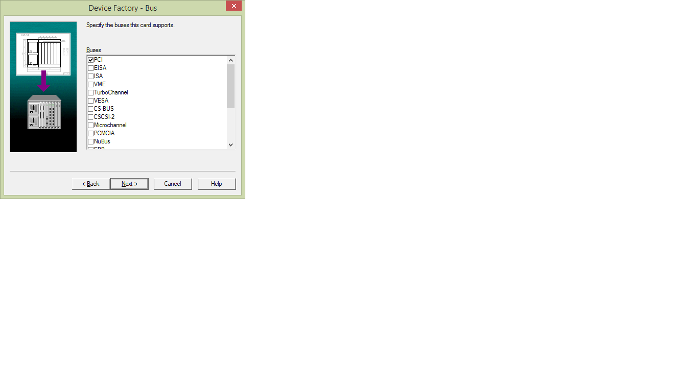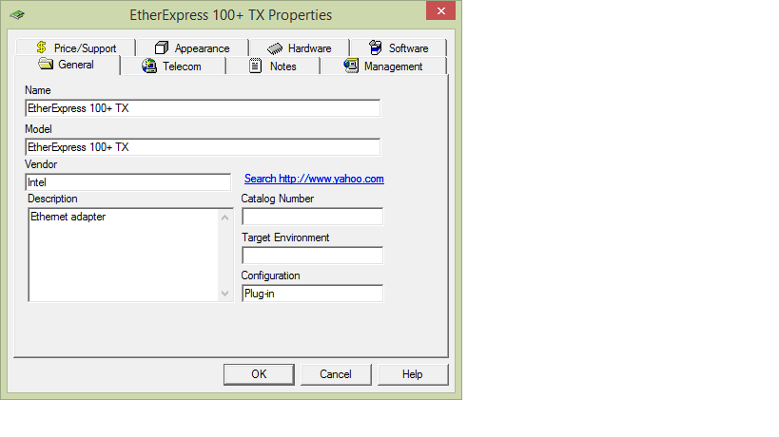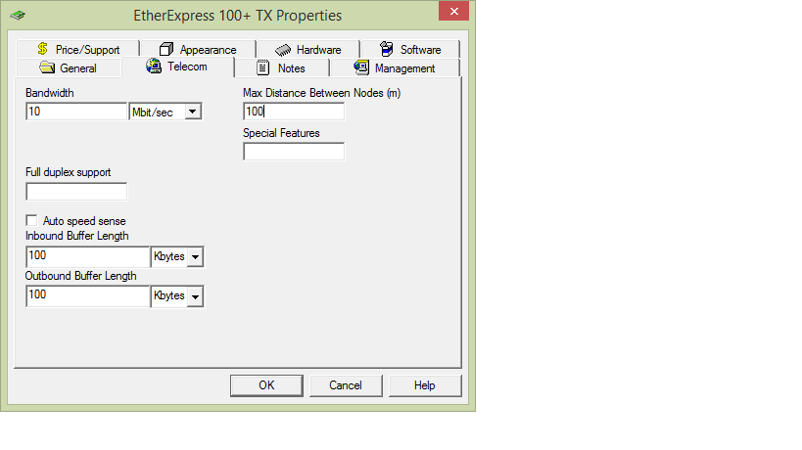

Параметри адаптера

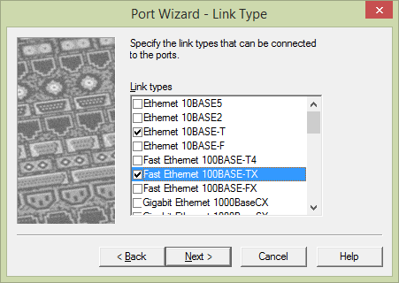

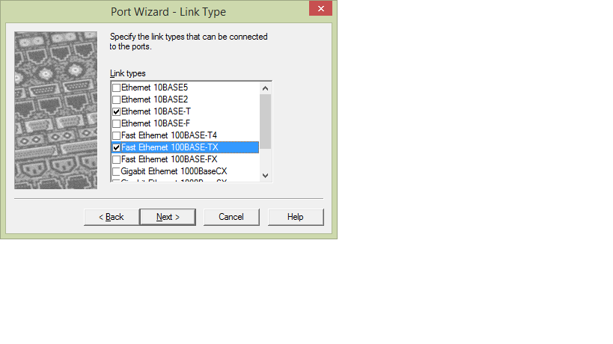

Порти концентратора

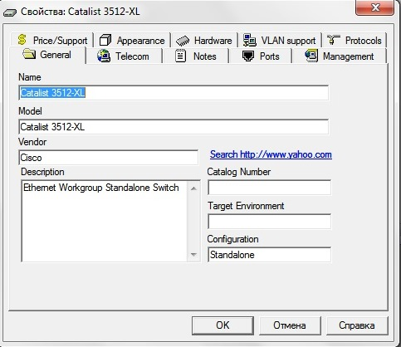

Параметри комутатора

***Висновок:*** Виконавши лабораторну ми познайомились з багаторівневою організацією мережевої взаємодії систем; з основними апаратними засобами локальних обчислювальних мереж, отримали навики вибору обладнання і кабельної системи для побудови локальної обчислювальної мережі.